БЛАНК - ЗАКАЗА НА ФАСАДНЫЕ КОРЗИН
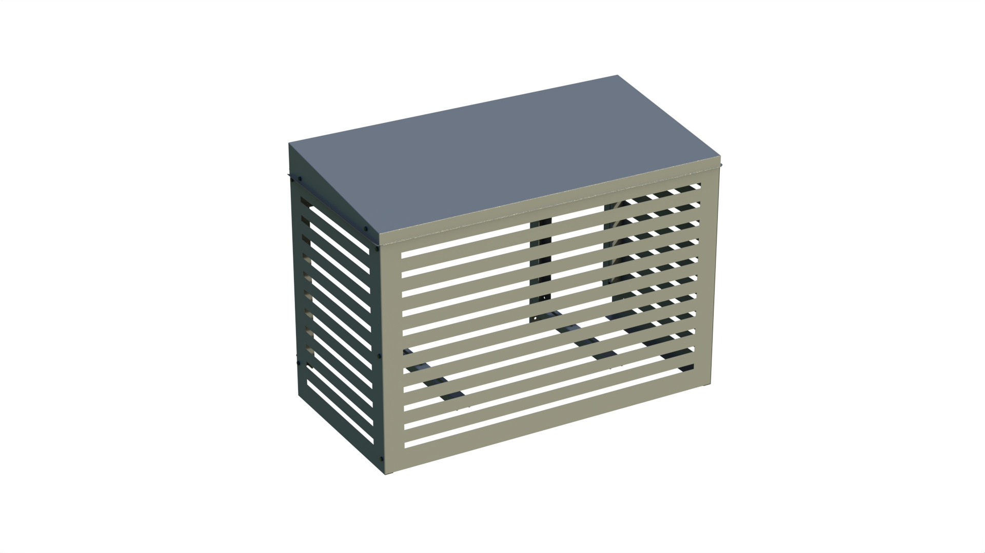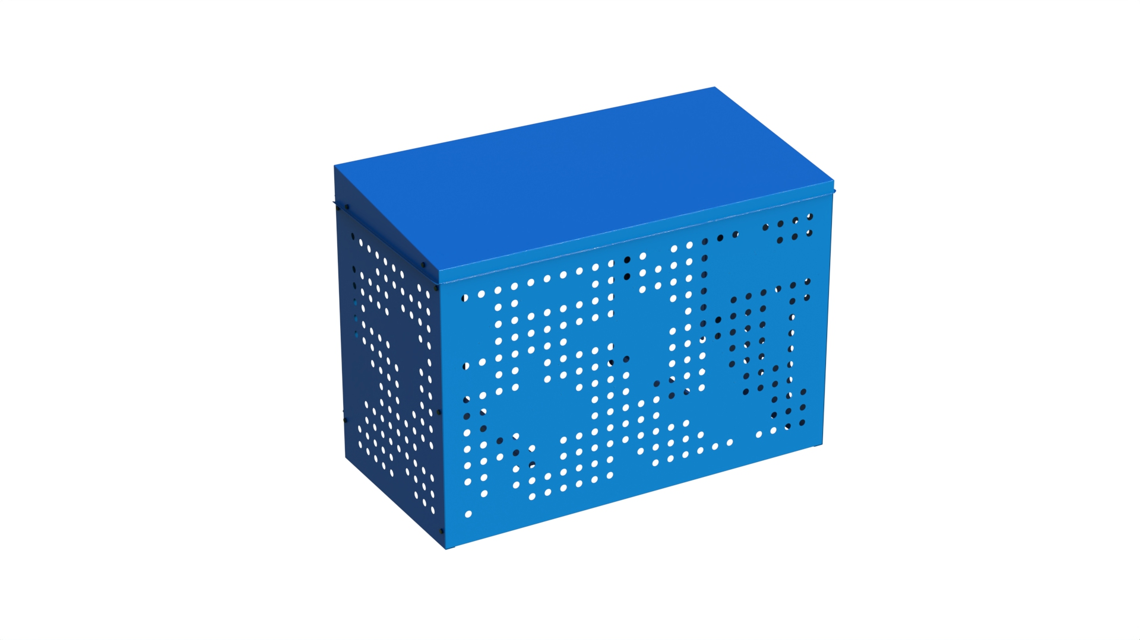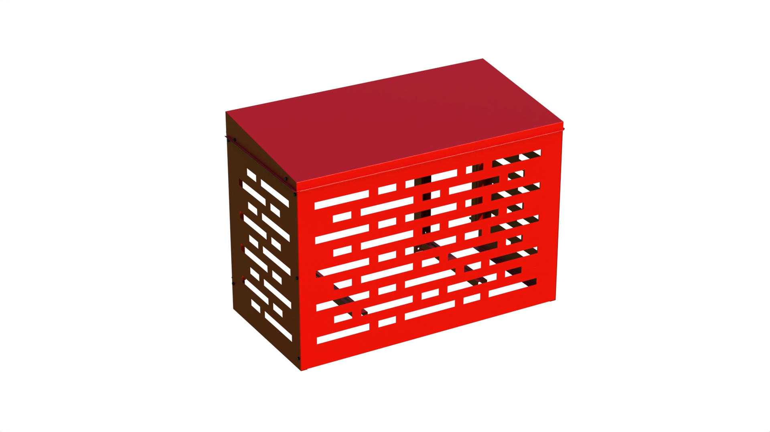
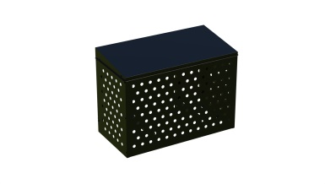

№ | Типоразмер (габариты) | Наличие крышки | Марка и толщина стали экранов | Вид узора на панели | Цвет по RAL

